Министерство науки и высшего образования Российской Федерации

Федеральное государственное бюджетное образовательное учреждение высшего образования «Тихоокеанский государственный университет»

Высшая школа кибернетики и цифровых технологий

ОТЧЕТ ПО ЛАБОРАТОРНОЙ РАБОТЕ №3

ПО КУРСУ «ОСНОВЫ ПРОГРАММНОЙ ИНЖЕНЕРИИ»

«ДОКУМЕНТИРОВАНИЕ КОДА»

Выполнил: студент 2 курса группы ПО(б)-31

Рожин Кирилл Сергеевич

Проверила: ассистент ВШ КЦТ

Балабасова Алиса Дмитриевна

Хабаровск 2025 г.

Цель работы: освоить работу с инструментами автоматической генерации документации (Doxygen).

Задание:

1. Добавить комментарии в код по стандарту Doxygen (или другой на выбор).

2. Сгенерировать HTML-документацию.

3. Настроить автоматическое обновление документации при коммите (скриншоты).

Структура проекта, содержащего в себе файлы .gitignore, README, Python-файл Main.py, папки workflows и docs для HTML-документации (рисунок 1).

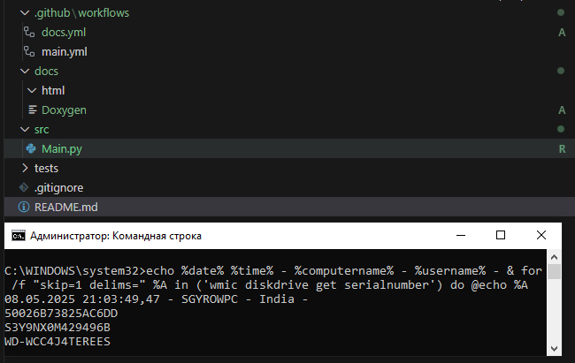

Рисунок 1 – Структура проекта

Документирование функций в Main.py (рисунки 2-4).

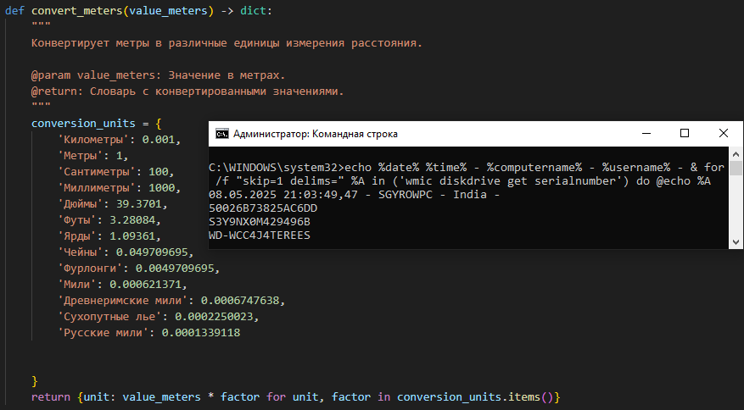

Рисунок 2 – Документирование функции convert_meters

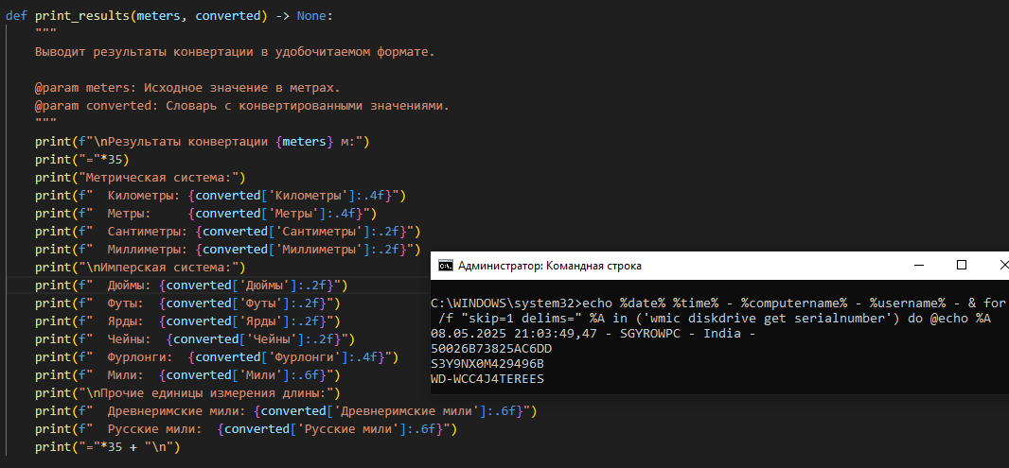

Рисунок 3 – Документирование функции print_results

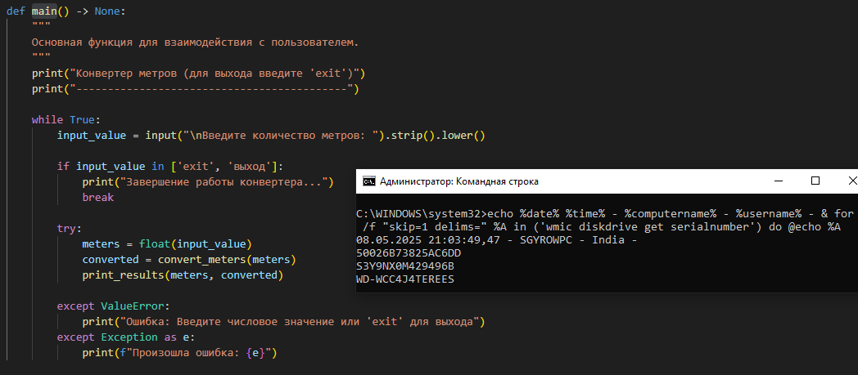

Рисунок 4 – Документирование функции main

Создание конфигурационного файла Doxygen.ini (рисунок 5).

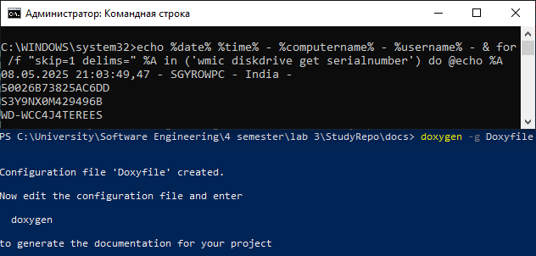

Рисунок 5 – Создание Doxygen.ini

Содержание конфигурационного файла Doxygen.ini (рисунок 6)

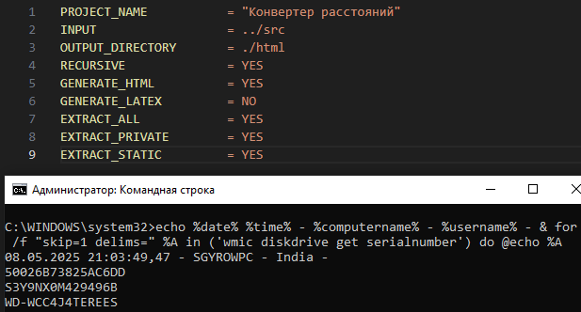

Рисунок 6 – Файл Doxygen.ini

Локальная генерация документации Doxygen (рисунки 7-9).

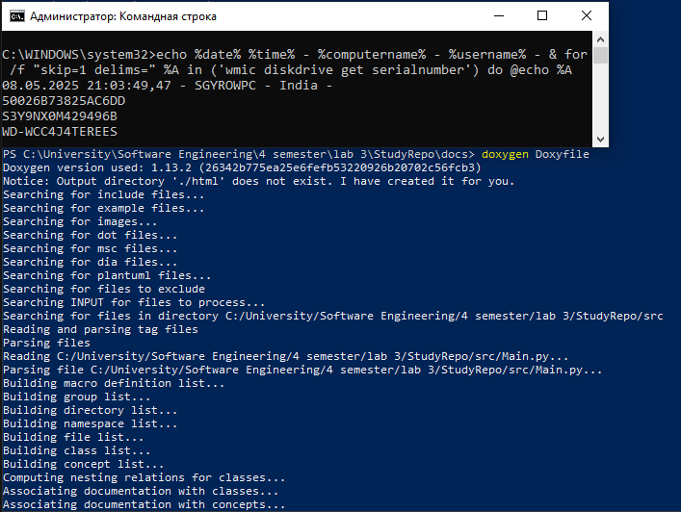

Рисунок 7 – Локальная генерация документации

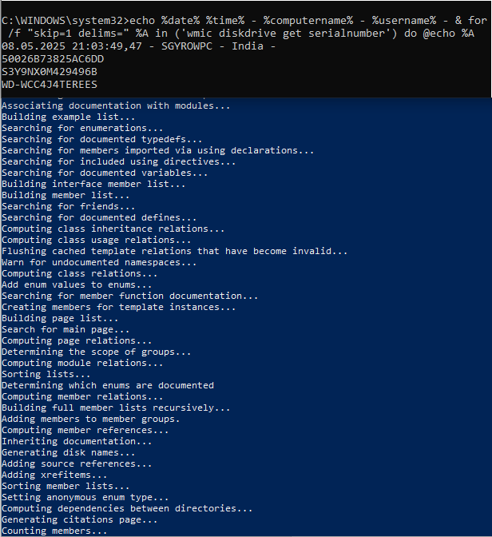

Рисунок 8 – Локальная генерация документации

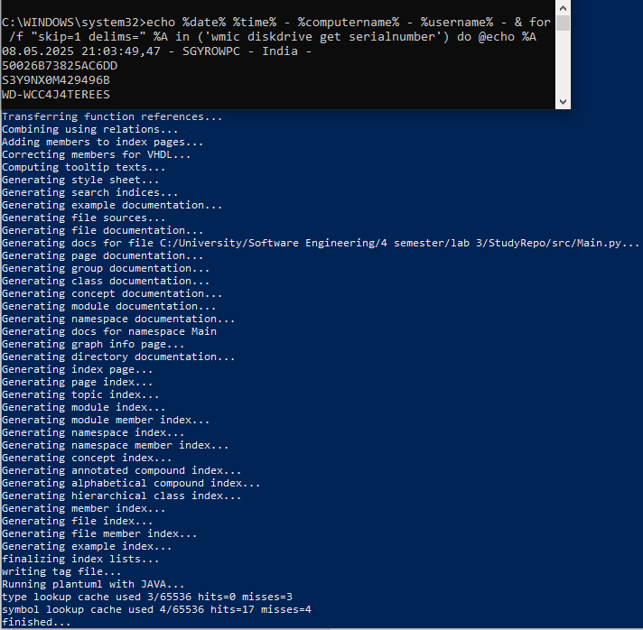

Рисунок 9 – Локальная генерация документации

HTML-документация, созданная при помощи Doxygen (рисунок 10).

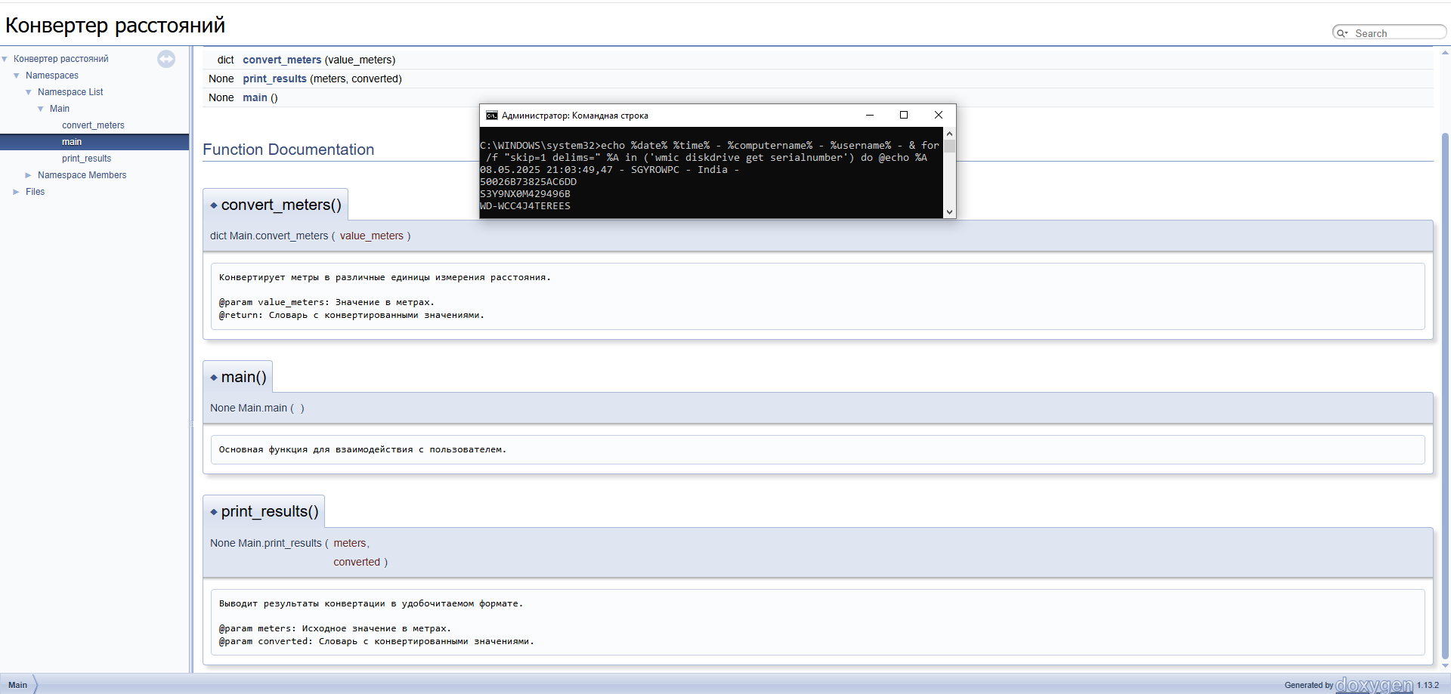

Рисунок 10 – HTML-документация

Файл docs.yml, предназначенный для автоматического обновления документации при коммите (рисунок 11).

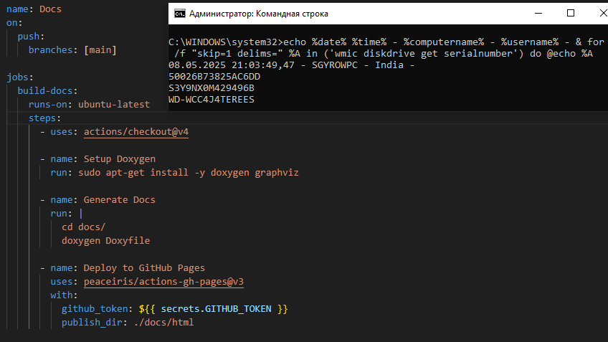

Рисунок 11 – Файл docs.yml

Настройка GitHub Pages (рисунок 12).

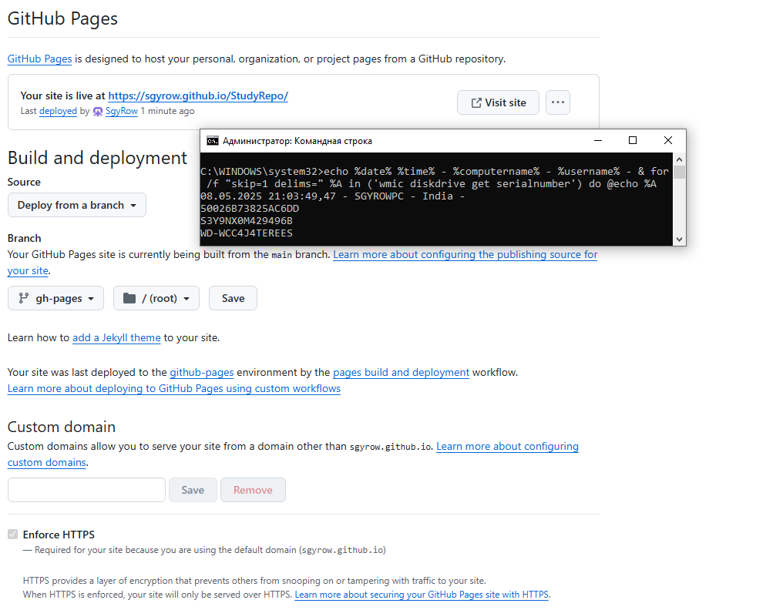

Рисунок 12 – GitHub Pages

Добавление ссылки на документацию в README.md (рисунок 11).

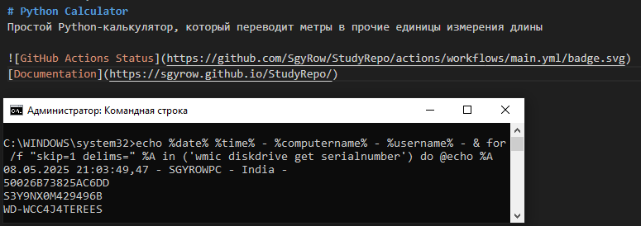

Рисунок 11 – Интеграция с README.md

Документация, сгенерированная автоматически при помощи GitHub Actions (рисунок 12).

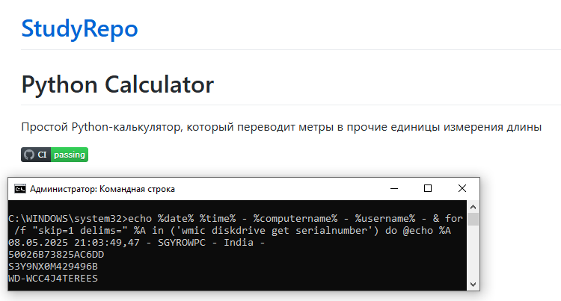

Рисунок 12 – Автоматически сгенерированная документация

Вывод: В ходе выполнения лабораторной работы была настроена генерации документации с помощью инструментов автоматической генерации документации Doxygen.